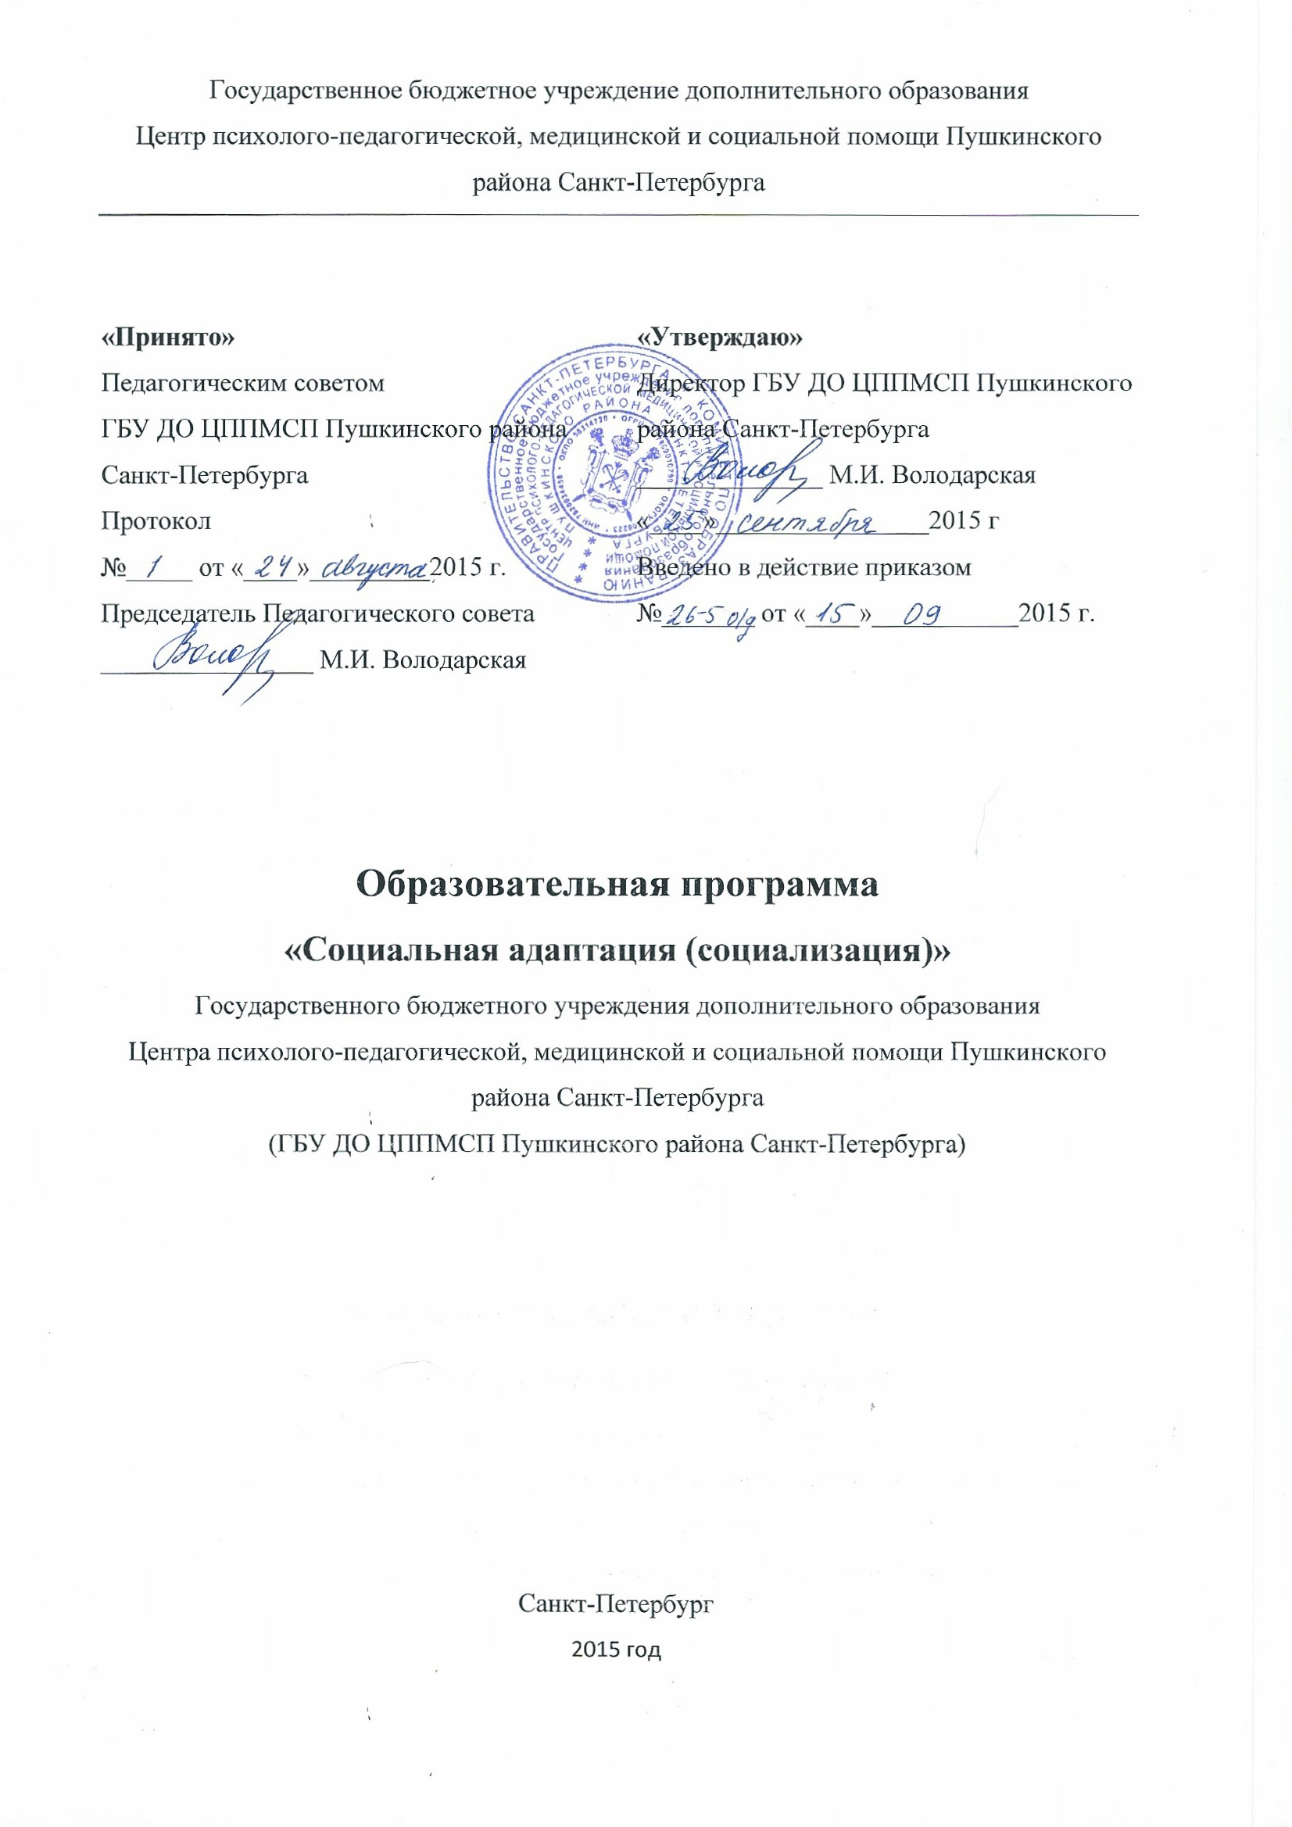

Актуальность
Социализация является необходимым условием формирования полноценной личности.
Изменения социально-экономических условий в стране, привели к появлению негативного спектра проблем, обусловивших возрастание числа семей, оказавшихся в трудной жизненной ситуации. Это обстоятельство существенно отразилось на воспитании, и социальном формировании детей и подростков.
В соответствии со статьей 42 Федерального закона от 29 декабря 2012 г. N 273-ФЗ «Об образовании в Российской Федерации» детям, испытывающим трудности в освоении основных общеобразовательных программ, развитии и социальной адаптации оказывается психолого-педагогическая, медицинская и социальная помощь в центрах психолого-педагогической, медицинской и социальной помощи, создаваемых органами государственной власти субъектов Российской Федерации, а также психологами, педагогами-психологами организаций, осуществляющих образовательную деятельность, в которых такие дети обучаются.
В статье 42 указано, что психолого-педагогическая, медицинская и социальная помощь включает в себя помощь обучающимся в профориентации, получении профессии и социальной адаптации.
Согласно статьи 42 «Центр психолого-педагогической, медицинской и социальной помощи осуществляет также комплекс мероприятий по выявлению причин социальной дезадаптации детей и оказывает им социальную помощь, осуществляет связь с семьей, а также с органами и организациями по вопросам трудоустройства детей, обеспечения их жильем, пособиями и пенсиями».
Личностные проблемы родителей, а также их низкая психолого-педагогическая культура обуславливают дисгармоничность отношений «родитель - ребенок» и являются причиной социально-эмоциональных проблем ребенка. Исходя из этого, одной из областей деятельности Центра является работа по профилактике и психологической коррекции социально-эмоциональных проблем ребенка.
Проблема социализации в настоящее время особенно остро встала в связи с разрушением, сменой, трансформацией социальных норм и отношений. Кризисное состояние общества, его экономики и духовности, привело в последние годы не только к снижению числа общественных институтов социализации (кружки, секции и др.), но и к ослаблению их социализирующей функции из-за смены ориентиров.
Одной из самых важных составляющих социализации является борьба с проблемой химической зависимости среди подрастающего поколения. Современная профилактика зависимостей должна строиться на конструктивных началах. Главной альтернативой зависимости должен стать здоровый образ жизни. При этом необходимо выработать у детей и подростков навыки эффективного общения, критического мышления, адекватной самооценки и ответственного принятия решения.
В сложившейся ситуации остро встает проблема целенаправленной работы специалистов ППМС-центров по оказанию детям помощи в социализации.
Цель программы
Определение, разработка и реализация эффективных мер психолого-педагогического воздействия в формировании у детей и подростков жизненно важных социальных навыков, психолого-социальной коррекции и реабилитации детей и подростков с различными трудностями в обучении, общении, поведении, оказание помощи в решении психоэмоциональных проблем, воспитание ответственности за свои поступки и свой выбор
перед самим собой и окружающими людьми, помощь в профессиональном и личностном самоопределении.

Задачи программы

Реализация поставленных целей возможна посредством решения следующих задач (по направлениям деятельности):
Психологическое просвещение детей и подростков
Профессиональное самоопределение
Сопровождение личностного роста детей и подростков (обучение коммуникативным навыкам и социальным умениям):
1) позитивного и конструктивного отношения к собственной
личности
- способность познавать свой характер, свои достоинства, недостатки и
желания,
- возможность адекватно оценивать себя, свои способности и
возможности,
- формировать чувство собственного достоинства
2) навыки позитивного общения (способность взаимодействовать с
Окружающими)
- устанавливать и поддерживать дружеские взаимоотношения
- поддерживать добрые отношения в семье
3) навыки самооценки и понимания других (способность адекватно
оценивать себя и воспринимать других, осознанная возможность принять
людей такими, какие они есть)
- правильно вести себя в ситуациях общения и взаимодействия с
различными людьми, в том числе и в тех случаях, когда людям
необходима помощь и забота
4) навыки управления собственными эмоциями и эмоциональными
состояниями (осознание качества эмоций в нас самих и других, знание
того, как эмоции влияют на поведение)
- способность адекватно реагировать на собственные эмоции и эмоции
других людей
- навыки адекватного поведения в стрессовых ситуациях -
способность адекватно вести себя в стрессовых ситуациях, знание об
источниках стресса в нашей жизни, о его влиянии на нас,
- навыки продуктивного взаимодействия — способность конструктивно
и «цивилизованно» выстраивать отношения с другими людьми
- при минимальном уровне эмоциональных затрат достигать в процессе
общения значительных результатов
6) навык самостоятельного принятия решений - способность
принимать конструктивные решения, взвешенные решения
- учитывать различные мнения и
- прогнозировать то, как его решения могут повлиять на конкретных
людей и ситуацию в целом
7) навык решения проблемных ситуаций - помогает справиться с
проблемами
- возможность грамотно вести себя в сложных ситуациях,
- последовательно и разумно подходить к решению как сложных
жизненных проблем, так и нестандартных ситуаций.

Категория обучающихся
Программа адресована детям и подросткам 3-18 лет с различными трудностями в обучении, общении, поведении.
Новизна и практическая значимость программы
Заключается в соответствии основного содержания программы, её разделов, направлений работы основным задачам и направлениям работы, определенных в новом законе «Об образовании в Российской Федерации», концепцией федеральных государственных образовательных стандартов общего образования, письме Минобрнауки России от 10 февраля 2015 года № ВК-268/07 «О совершенствовании деятельности центров психолого-педагогической, медицинской и социальной помощи».
Содержание социально-педагогической деятельности определяется особенностями конкретного социума, в данном случае Пушкинского административного района. С помощью социальных педагогов и других специалистов школ района, составляется «Социальный портрет района». Полученные сведения позволяют выявить тех детей и семьи, которым может оказаться необходимой помощь специалистов ГБУ ДО ЦППМСП Пушкинского района Санкт-Петербурга (далее по тексту – Центр).
«Социальный портрет» дает возможность не только социальным педагогам Центра определить приоритетные направления в работе и прогнозировать потребности в социально-педагогической помощи, но также поможет классным руководителям и социальным педагогам школ лучше узнать учащихся и судить о тех трудных жизненных ситуациях, в которых оказались некоторые дети и их семьи. Созданная в районе межведомственная комиссия по работе с детьми с девиантным поведением, в составе которой есть муниципальные и социальные службы, работая в тесном контакте со специалистами Центра, и имея «Социальный портрет района», может корректировать свою деятельность, направленную на оказание адресной помощи гражданам этой категории.
Как показывает практика, многие учащиеся и их родители, оказавшиеся в сложной жизненной ситуации и нуждающиеся в помощи специалистов, не всегда хотят, чтобы детали этой ситуации были известны в образовательном учреждении, где обучается ребенок. Располагая информацией о Центре и его возможностях, они обращаются к социальным педагогам Центра, которые оказывают консультативную помощь, выполняют роль диспетчеров, направляя обратившихся к тем специалистам, которые смогут им помочь, выступают посредниками между личностью, обществом и государственными структурами, их защитниками и т.д.

Технологии обучения
Одной из важнейших особенностей работы Центра по социализации является метод индивидуального и комплексного сопровождения развития ребенка. Для понимания общей логики и структурирования деятельности можно определить следующий алгоритм по индивидуальному сопровождению.
Первый этап — диагностико-профилактический. Это сбор информации, первичная диагностика соматического, психического, социального статуса ребенка.
Второй этап - конструктивно-развивающий. На основе анализа полученной информации совместная выработка рекомендаций и консультирование для ребенка, педагогов, родителей, специалистов.
Третий этап - прогностический, оценка и организация дальнейших перспектив развития ребенка, что является позитивной социализацией на основе индивидуальной работы с ребенком.
Экономически эффективной является работа в периоды ранних возрастных кризисов, которая позволяет сократить объем работ в пубертатном кризисе. Однако основной запрос поступает от родителей и педагогов, имеющих трудности в работе с детьми, находящимися в подростковом возрасте.
Исходя из вышеизложенного, в Центре работа по социализации ребенка ведется с возраста 3-х лет, так как именно на первичном этапе социализации происходит овладение нравственными нормами поведения, закладывается контроль над поведением. Наши педагоги-психологи, учитывая особенность этого возраста как «предстартового перед школой», проводят диагностику ребенка готовности к школе и проводят занятия по развитию познавательной деятельности и речи в группах, состоящих из 6-8 детей, формируют навыки коммуникативной деятельности и развития творческих способностей, которые смогут обеспечить плавный переход ребенка из одной возрастной группы в другую, смену игровой деятельности на учебную.
Исходя из того, что в Центр обращается большое количество детей, оказавшихся в роли эмигрантов, планируется создать программу по усвоению русского языка, развитию грамотности, которые помогут детям сформировать социальные навыки в новой этнической среде пребывания.
Начиная с 7-летнего возраста большая часть работы по социализации осуществляется социальным педагогом в содружестве с педагогом-психологом и классным руководителем и направлена на комплексное осуществление психолого-педагогического и медико-социального
сопровождения ребенка. Задачей социализации на уровне Центра является возможность актуализации процесса социального самоопределения.
Этому способствует мультидисциплинарное сопровождение развития ребенка, которое осуществляется при участии различных специалистов: логопедов, педагогов-психологов, социальных педагогов, врачей.
Специализацией работы социальных педагогов является выявление проблемных детей в школах района, первичная социальная диагностика, в случае коррекционной работы с ребенком специалистов Центра -курирование ребенка в семье.
Оказывается помощь в профориентации и выборе образовательного маршрута. Социальный педагог совершает все необходимые контакты с образовательными учреждениями, медицинскими и другими учреждениями в целях подбора формы обучения соответственно диагнозу, поставленному в результате комплексной диагностики (логопедической, психолого-педагогической, социальной и медицинской).
Анализ индивидуальных обращений подростков и их родителей в Центр позволил выявить проблему социального самоопределения подростков. В процессе обучения детей существуют конкретные критерии измерения усвоения знаний, тогда как в плане воспитания и развития ребенка отсутствуют единые критерии оценки. Не все участники педагогического воздействия ясно представляют себе, каким должен быть результат их усилий. Стремление учителя сузить свои полномочия приводит к одностороннему развитию личности.
Исследование учащихся 9-х классов района показало, что дети владеют информацией (знаниями) в достаточной степени, но у них слабо сформированы духовные и жизненные ориентиры. Подростки не имеют адекватного социально-психологического образа самого себя, не умеют осознанно строить свои взаимоотношения с окружающими людьми.
Наиболее эффективной формой социализации на наш взгляд является групповая тренинговая работа.
В Центре Пушкинского района функционируют группы для детей начальной школы, среднего и старшего звена, работающие по таким основным направлениям, как:
- помощь в адаптации к школе (начальная школа),
- развитие образа Я и принятие себя (среднее звено),
- развитие конструктивной «Я-концепции» (старшая школа).
Опыт работы показал, что наиболее часто младшие группы посещают дети с явными трудностями социализации, плохо адаптирующиеся, поведение которых вызывает тревогу у педагогов и родителей. А внешне благополучные дети, «не мешающие» своим поведением взрослым, часто остаются за кадром.
Другая ситуация в среднем звене. Часть детей приводится в группы родителями. Это те самые дети, которые не имели явных поведенческих проблем в начальной школе. И проблемы в социализации возникают у них в среднем звене школы, в подростковом возрасте. Именно у них повышенный риск попадания под влияние асоциальных групп. В отличие от младших
Групп, где детей приводят родители, в среднем звене дети уже чаще обращаются за помощью к психологу самостоятельно. Большую роль в выявлении детей, нуждающихся в помощи, и в комплектовании групп играют социальные педагоги школ и Центра.
В младших группах детей по основным проблемам можно разделить на следующие группы:
- дети тревожные, не уверенные в себе,
- дети с недостаточной произвольной регуляцией поведения.
В средней группе – дети с широким спектром поведенческих проблем (тревожность, застенчивость, агрессивность, и т.д.).
В старших группах на первый план выходит проблема неуверенности в себе, проблемы общения, профессионального самоопределения.
Структура программы
Наименование программы, направления и специальности | Уровень направленности | Срок  освоения
Социальная адаптация (социализация)
- Психологическое просвещение детей и подростков  - Учебная программа «Психология» для учеников 10-х классов.  - Профориентация  - Программа по социальной адаптации (социализации) подростков 14-15 лет «Азбука профориентации» (для учащихся 9-х классов)  - Программа по профориентации для старшеклассников «Дорога в жизнь»  - Учебная программа «Выбор профессии учащихся 9 классов».  - Программа «Путь в профессию» формирование готовности к осознанному профессиональному выбору  - Учебная программа «Адаптация к жизни в обществе учащихся 10-х классов»  3. Сопровождение личностного роста детей и подростков (обучение коммуникативным навыкам и социальным умениям)  - Коррекционно-развивающая программа «Самопознание» (раздел учебной программы «Культура общения»)  - Коррекционно-развивающая программа «Работа с детьми и подростками при нарушениях личности»  - Коррекционно-развивающая программа социального тренинга для младших школьников «Сотрудничество»  - Программа социально-психологических занятий «Развитие личности и формирование навыков общения»  - Учебная программа для учащихся начальной и средней школы «Первоначальные психологические знания»  - «Обучение жизненно важным навыкам»  - Программа для школьников «Снижение уровня личностной тревожности у учащихся»  - Социально-психологический тренинг «Развитие и гармонизация личности подростка».  - Учебная программа «Элементы самопознания: темперамент» для учащихся 7-9 классов  - Программа для младших школьников «Развитие личности ребенка, навыков общения со сверстниками и взрослыми»  - Программа содействия в повышении социальной компетентности подростков  - Программа «Психологическая подготовка старшеклассников к Единому государственному экзамену как формирование конструктивной стратегии поведения в ситуации экзамена»  - Программа психолого-педагогического сопровождения детей и подростков в школьных лагерях дневного пребывания «И за всё за это мы очень любим лето» | Дополни-тельное образова-ние детей | 29 ч (1 г.)  8ч ( 6 мес.)  10 зан./15ч  (3 мес.)  11 зан.(3 мес)  12 зан.(3 мес)  20ч(5 мес)  15 зан./15ч  5 мес.  20 зан./20ч  5 мес.  17зан./17ч  (4 мес.)  20 зан.  (5 мес.)  15 зан./15ч  (4 мес.)  41 зан./82 ч  (4-5 кл)  15 зан./15 ч  (4 мес.)  17 зан./25,5ч  (4 мес.)  4 зан./8ч  (1 мес.)  25 зан./25ч  (3 мес.)  14 зан./14ч  (4мес)  8 зан./8ч  (2 мес.)  6зан./6ч.  (21 день)

Режим занятий
В зависимости от программы продолжительность занятий от 45 мин у ребят младшего возраста 1-2 раза в неделю, до 1,5 ч для подростков 1-2 раза в неделю, но не более 3 часов в неделю.
Срок реализации программам от 3 до 45 недель (в течение полугодия, или учебного года).

Апробация программы
Наименование программы, направления и специальности | Срок утверж-  дения | Апробирована
Социальная адаптация (социализация)
1. Психологическое просвещение детей и подростков.  - Учебная программа «Психология» для учеников 10-х классов.  2. Профориентация.  - Программа по социальной адаптации (социализации) подростков 14-15 лет «Азбука профориентации» (для учащихся 9-х классов)  - Программа по профориентации для старшеклассников «Дорога в жизнь»  - Учебная программа «Выбор профессии учащихся 9 классов».  - Программа «Путь в профессию» формирование готовности к осознанному профессиональному выбору  - Учебная программа «Адаптация к жизни в обществе учащихся 10-х классов»  3. Сопровождение личностного роста детей и подростков (обучение коммуникативным навыкам и социальным умениям).  - Коррекционно-развивающая программа «Самопознание» (раздел учебной программы «Культура общения»)  - Коррекционно-развивающая программа «Работа с детьми и подростками при нарушениях личности»  - Коррекционно-развивающая программа социального тренинга для младших школьников «Сотрудничество»  - Программа социально-психологических занятий «Развитие личности и формирование навыков общения»  - Учебная программа для учащихся начальной и средней школы «Первоначальные психологические знания»  - «Обучение жизненно важным навыкам»  - Программа для школьников «Снижение уровня личностной тревожности у учащихся»  - Социально-психологический тренинг «Развитие и гармонизация личности подростка».  - Учебная программа «Элементы самопознания: темперамент» для учащихся 7-9 классов  - Программа для младших школьников «Развитие личности ребенка, навыков общения со сверстниками и взрослыми»  - Программа содействия в повышении социальной компетентности подростков  - Программа «Психологическая подготовка старшеклассников к Единому государственному экзамену как формирование конструктивной стратегии поведения в ситуации экзамена»  - Программа психолого-педагогического сопровождения детей и подростков в школьных лагерях дневного пребывания «И за всё за это мы очень любим лето» | 2003  2004  2005  2006  2006  2006  2003  2003  2007  2003  2005  2007  2007  2007  2012  2013  2013 | 2002-2003  2003-2004  2004-2005  2005-2006  2005-2006  2005-2006  2002-2003  2002-2003  2006-2007  2002-2003  2004-2005  2006-2007  2006-2007  2006-2007  2012-2013  2013  2013

Определение результативности
Определение результативности происходит как в форме текущего контроля, так и в форме итоговой аттестации.
Текущий контроль осуществляется в зависимости от вида программы. На занятиях психологов он проводится на обобщающих занятиях. Итоговая аттестация проводится в форме психологических диагностик по различным методикам, тестирования, анкетирования.
Разные виды текущего и итогового контроля подробно представлены в учебных планах программ).

